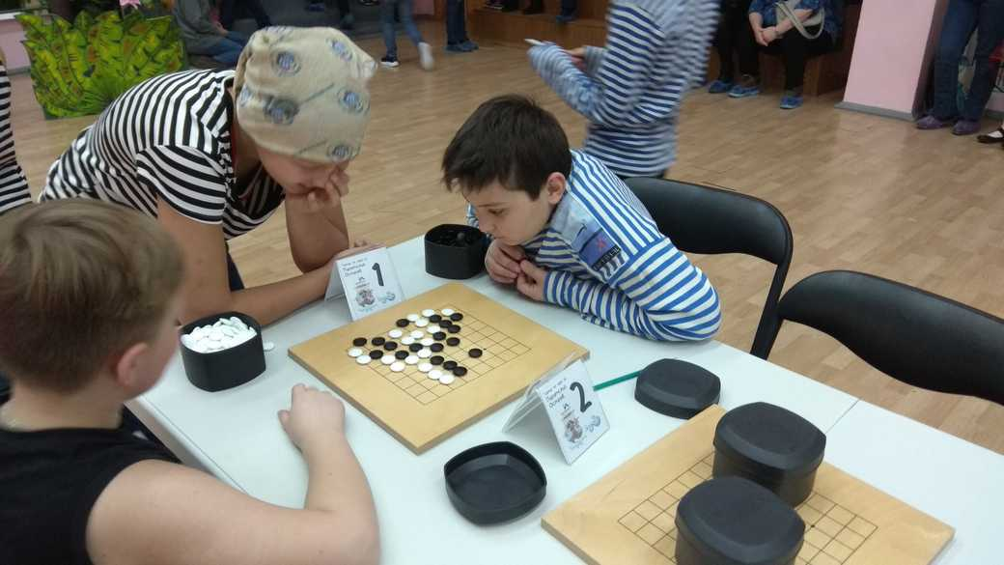

Турнир по игре го «Пиратский остров»

Театрализованный турнир «Пиратский остров», для детей первого года обучения (новичков) 16 ноября 2019 года провела Магаданская областная общественная организация «Спортивная федерация го».
Турнир «Пиратский остров» начался с танцевального номера ансамбля эстрадного танца «Велес» Дворца детского (юношеского) творчества. Затем ведущие организовали флешмоб, который города-участники передают друг другу в преддверии чемпионата мира по го. Россия первая из европейских стран получила право провести соревнования такого уровня. Чемпионат состоится в 2020 году в г. Владивостоке. Подобный флешмоб уже прошел во многих городах России, и наконец очередь дошла и до Магадана: юные участники турнира выложили на досках 19х19 камнями для игры в го слова «Магадан» и «WAGC 2020».
После флешмоба 35 участников приступили непосредственно к соревнованиям. Жеребьевка, розыгрыш цвета – и три тура игры для настоящих стратегов на доске 9х9.
- У нас очень сильная сборная, – говорит Мария Устюжина, тренер федерации го, судья всероссийской и международной категории. – Мы берем в том числе золотые медали на первенстве Дальнего Востока, которое проходит в Хабаровске, ежегодно с 2015 года. Это если говорить о детских соревнованиях. Что касается взрослого чемпионата Дальнего Востока, наш лучший результат – 2 место. С каждых соревнований, куда ездят 6-10 человек, все возвращаются с медалями в своей возрастной группе. Сегодня стартовало командное онлайн-первенство Европы, где от России участвует 20 человек разных возрастов. Один из участников – магаданский третьеклассник Кирилл Макаров, занявший 5 место в первенстве России.
По результатам турнира первое место среди мальчиков занял Богдан Дуплихин (гимназия № 17), второе – Кирилл Казыгашев (школа № 2), третье – Сергей Западалов (школа № 2). Среди девочек первое место у Татьяны Мясоедовой (лицей № 1), второе – у Елизаветы Брыкиной (гимназия № 30), третье – у Марии Ткаченко (лицей № 1). Все участники были награждены грамотами, лучшие игроки получили медали и настольные игры на пиратскую тему.
Судьями турнира выступили тренеры магаданской федерации го, а помогали им молодые судьи – дети с более высоким уровнем игры.
Организаторы турнира – Дворец детского (юношеского) творчества и Магаданская областная общественная организация «Спортивная федерация го». Призы предоставила компания «Полиметалл», являющаяся социальным партнером «Спортивной федерации го».
Источник информации: https://magadanpravda.ru

